
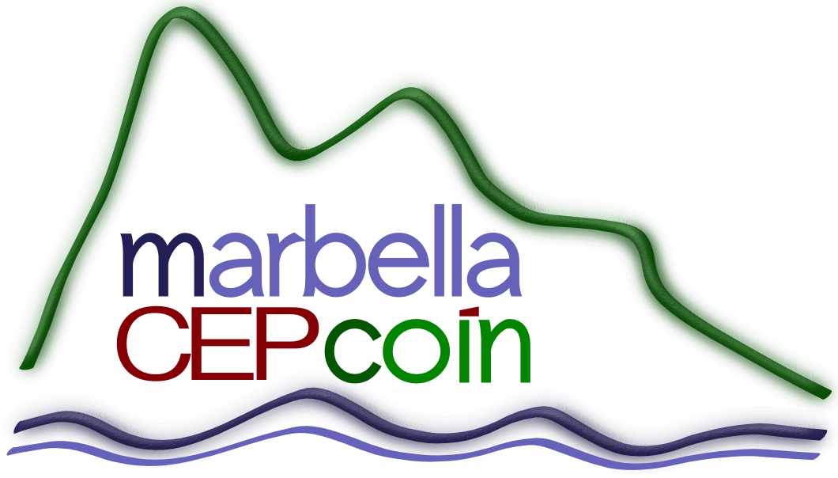

PREGUNTAS PARA PARTICIPANTES DE FORMACIÓN EN CENTRO
- ¿ Qué hemos hecho hasta ahora? (lecturas, elaboración de materiales, formación, aplicación al aula, investigación, etc.…..) ¿Qué te ha aportado como docente? ¿Qué ha aportado al Centro?
Hemos elaborado con los alumnos decoración para las aulas (banderines, vidrieras de papel..), pasillos (muralla, antorchas, un estandarte…), así como fichas de lectura, plástica, matemáticas, ciencias… Los alumnos han preparado un pequeño mercado medieval representando el puesto del herrero, del joyero y del alfarero, amenizando el mercado con una pequeña representación y un baile medieval.
Me ha aportado como docente otra visión para trabajar el tema del pasado y una gran cantidad de vocabulario en la lengua extranjera para las clases de bilingüismo. Para los alumnos ha supuesto una cambio frente a la rutina y trabajo cuasi mecánico del día a día, y aprendizaje participativo, creativo y mediante la práctica en los diferentes talleres.

- ¿Se están cumpliendo los objetivos del proyecto? Valora los resultados señalando los logros y las dificultades con respecto a tus prácticas anteriores. TABLA PERSONALIZADA CON OBJETIVOS

Se han cumplido los objetivos propuestos en la UDI de forma satisfactoria y todo el centro ha podido ver y disfrutar del material elaborado por los alumnos del primer ciclo.

- ¿Qué has puesto en práctica en el aula /centro de todo lo aprendido hasta ahora en este proyecto? Explica cómo lo has hecho y da tu valoración.
He puesto en práctica la formación en UDIs para la elaboración, creación y subida a Séneca del proyecto y en el aula se ha puesto en marcha todo lo referente a aprendizaje cooperativo. En algunos aspectos se podrían haber planeado un poco mejor las cosas (uso del tiempo y espacios, entre otros), pero en general el resultado ha sido satisfactorio.

- Una vez recibida la formación en este temática y reflexionado sobre ella ¿Consideras necesario ajustar o cambiar el proyecto a partir de ahora? ¿En qué aspectos? ¿Necesitas asesoramiento para llevarlo a cabo?
El proyecto deberá cambar por completo su temática para subsiguientes iteraciones para no repetir el mismo tema, pues todo el centro ha trabajado, aunque desde distintas perspectivas, el mismo proyecto. Sería redundante y poco enriquecedor repetir el mismo tema de forma continuada en el tiempo.

David Padial García

